**Spécialité Physique-Chimie 2022 Nouvelle Calédonie Correction ©** [**https://labolycee.org**](https://labolycee.org)

**EXERCICE C – Anatomie d’un condensateur (5 points)**

1. **Recopier le schéma du circuit sur la copie, puis indiquer le sens du courant électrique, d’intensité *i*, circulant dans le circuit durant le régime transitoire, ainsi que les tensions *E*, *u*R et *u*C prises respectivement aux bornes du générateur, du conducteur ohmique de résistance *R* et du condensateur de capacité *C*.**

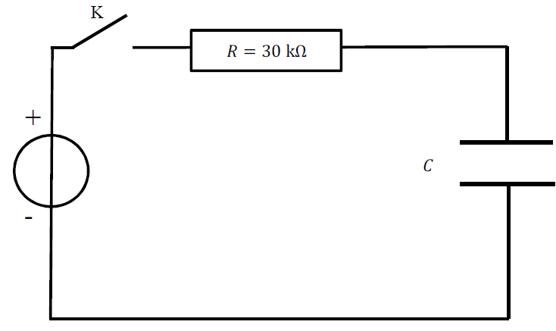

K

*u*C

*E*

*i*

*q*

*i*

*u*R

Le sens conventionnel du courant électrique d’intensité *i* est orienté de la borne positive + vers la borne négative – du générateur de tension.

Les tensions *u*R et *u*C sont représentées en convention récepteur.

La tension *E* est représentée en convention générateur.

1. **Établir la relation entre les tensions électriques dans ce circuit.**

Loi des mailles : *u*R(t) + *u*C(t) = *E*.

1. **Exprimer la charge *q* du condensateur en fonction de la tension à ses bornes.**

*q*(t) = *C* × *u*C(t)

1. **Montrer que l’équation différentielle, dont la tension *u*C aux bornes du condensateur est une solution, s’écrit sous la forme :**



**avec t une constante dont on précisera l’expression.**

Loi d’Ohm : *u*R(t) = *R*⋅*i*(t)

Relation intensité- tension :  car *C* est une constante.

Donc : *u*R(t) = 

En reportant dans la loi des mailles :  + *u*C(t) = *E*

Finalement, en divisant par *RC*, il vient : = .

Équation identique à  sit = *R*C

1. **Proposer une dénomination pour la constante t. Montrer que cette constante a la dimension d’une durée.**

t est le temps caractéristique du dipôle RC ou encore la constante de temps.

L’équation  montre que le terme  représente une tension divisée par un temps : il s’exprime donc en V⋅s–1. Les deux autres termes  représentent aussi une tension divisée par un temps : ils s’expriment donc en V⋅s–1. Comme *u*C et *E* s’expriment en V, alors t s'exprime en seconde. La constante t a la dimension d’une durée.

1. **Déterminer graphiquement la valeur de t. Faire apparaître soigneusement les traits de construction utiles sur le graphe de l’ANNEXE 2 À RENDRE AVEC LA COPIE.**

Le graphique montre la charge du condensateur.

Pour *t* = t , le condensateur est chargé à 63 % de sa tension maximale qui vaut 12 V.

0,63 × 12 V = 7,56 V ≈ 7,6 V.

On trace la droite horizontale d’ordonnée 7,6 V : cette droite coupe la courbe en un point d’abscisse égale à t.

Graphiquement, on lit : **t ≈ 0,90 ms**.

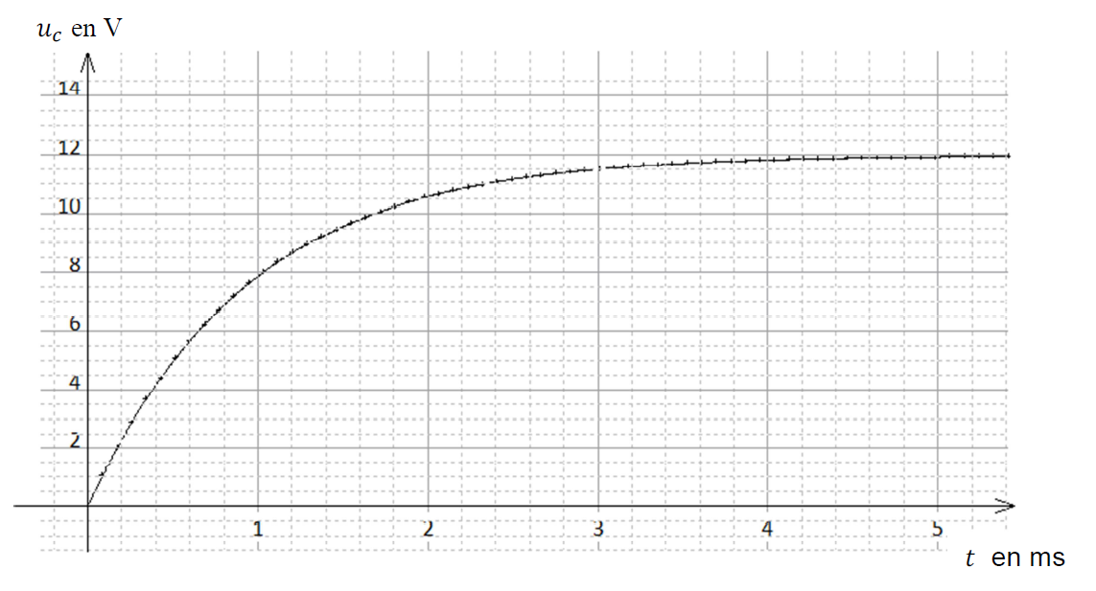

***t***

Remarque : on peut aussi utiliser la méthode de la tangente à l’origine.

1. **En déduire la valeur de la capacité *C* du condensateur, déterminée par cette méthode dans le cadre du modèle du circuit RC.**

t = *RC* donc 

soit = **3,0×10–8 F = 30×10–9 F = 30 nF.**

**Partie B : Anatomie d’un condensateur au polycarbonate**

1. **Décrire l’influence des caractéristiques géométriques du condensateur plan sur la valeur de sa capacité.**

, pour e fixée, la valeur de la capacité *C* du condensateur plan est proportionnelle à la surface *S* des armartures et inversement proportionnelle à l’épaisseur *a* de l’isolant.

1. **À l’aide des informations et schémas fournis, établir l’expression de la capacité *C* du condensateur en fonction des caractéristiques géométriques (*h*, *L* et *e*, ainsi que du nombre *n* de condensateurs empilés.**

*C* = *n* × *C*0  avec  et *S* = *L* × *h.*

On a aussi*: e = n × a*  donc  .

Donc, en reportant dans *C* : 

1. **La capacité du condensateur au polycarbonate valant *C* = 33 nF, en déduire le nombre de condensateurs élémentaires *n* constituant ce condensateur.**

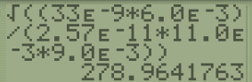 donc  soit  en ne gardant que la solution positive.

= 279 condensateurs élémentaires.

1. **Le fabriquant indique que le condensateur au polycarbonate étudié dans le circuit RC est, en fait, constitué de 300 armatures métalliques. Commenter.**

L’écart entre la valeur 300 condensateurs indiquée par le fabricant et la valeur 279 condensateurs calculée peut s’expliquer par :

– les incertitudes sur les valeurs de *L*, *h* et *e* : *L* ± 0,5 mm, *h* ± 0,5 mm, et *e* ± 0,5 mm

– l’incertitude sur la valeur de *C* : *C* ± 2 %.

Calculons les deux valeurs extrémales de *n* en prenant les valeurs minimales et / ou maximales pour *L*, *h*, *e* et *C* :

Pour minimiser *n*, on choisit les valeurs minimales de *C* et *e* et les valeurs maximales de *L* et *h* soit : *C* = 33 × (1 – 0,02) nF = 32,34 nF, *e* = 5,5 mm, *L* = 11,5 mm, *h* = 9,5 mm :

= 252 condensateurs élémentaires.

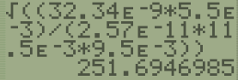 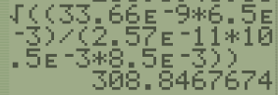

Pour maximiser *n*, on choisit les valeurs maximales de *C* et *e* et les valeurs minimales de *L* et *h* soit : *C* = 33 × (1 + 0,02) nF = 33,66 nF, *e* = 6,5 mm, *L* = 10,5 mm, *h* = 8,5 mm :

= 309 condensateurs élémentaires.

La valeur 300 condensateurs est bien comprise entre 252 et 309 condensateurs.

La valeur annoncée par le fabricant est donc correcte.

Merci de signaler une erreur à [labolycee@labolycee.org](mailto:labolycee@labolycee.org)